来源百度网盘-廖师兄

# 1008

# 第一课时~

## 课程内容：

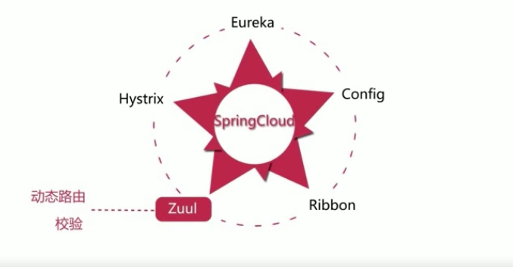

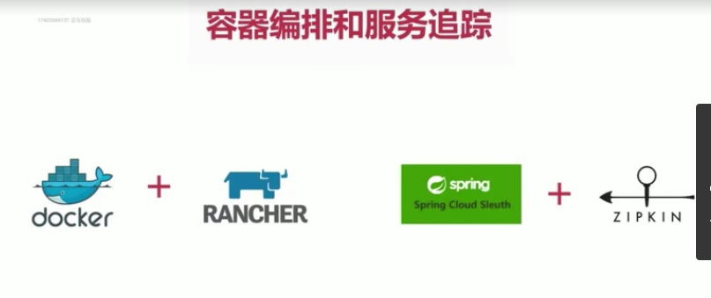

## 环境：

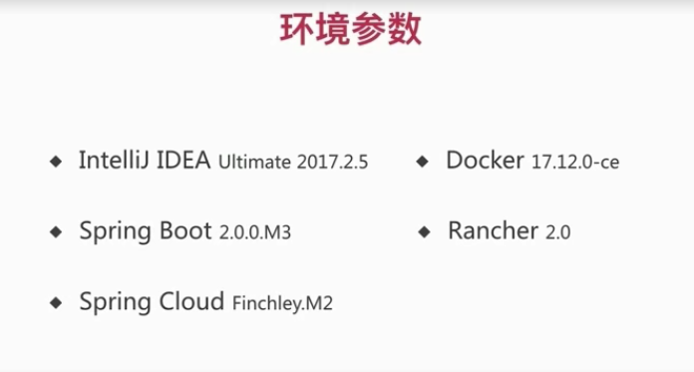

## 关于微服务初始的定义：

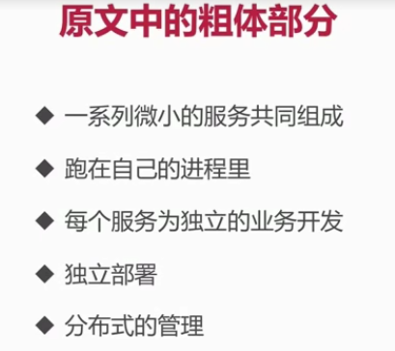

### 以往项目架构的演进：

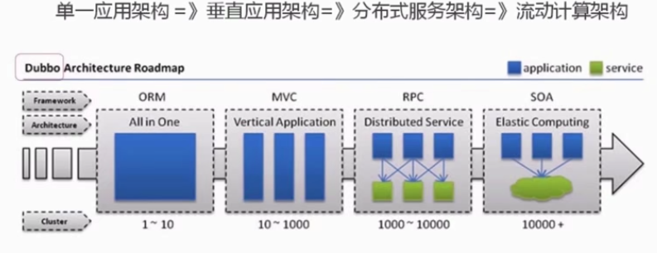

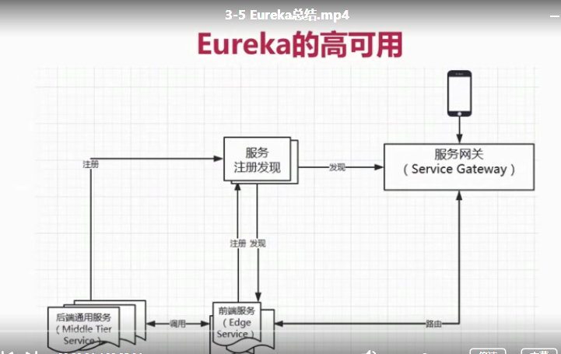

# 1010

## 让项目在后台启动

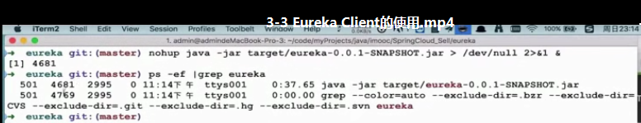

## Eureka Server端配置

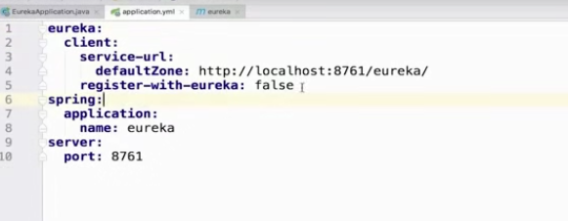

**关闭Eureka的自我保护模式（**当服务进行心跳连接时，检测服务在一段时间内连接非常不稳定，会将当前服务默认为在线状态**）（仅适合在开发场景中关闭，生产时一定要注掉）**

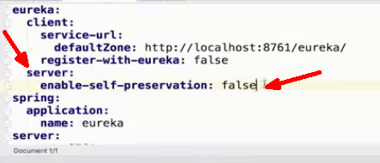

**Eureka client端配置**

**注释的这两行用于在server端图形化页面点击注册服务连接地址时的显示name**

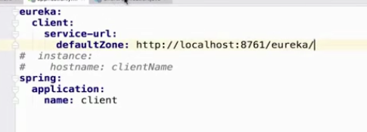

**为实现server端的高可用：**

**模拟在不同的机器上，配置每一台的启动端口号**

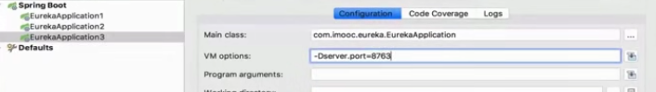

为保证server端的高可用（也就是防止一台server端挂掉）,可以让每个server端相互注册，以达到通讯的目的，他们也会把自己注册表中的服务共享

当然了为了让服务也能够保证注册到server端，也需要向所有的server端进行注册。

Server端

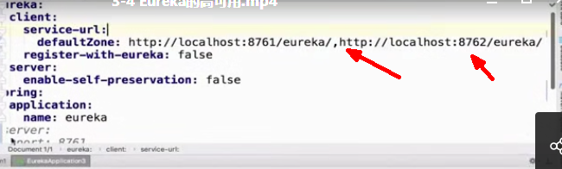

## Client端

**他们的配置其实大同小异，只不过是在启动类上加的注解不同。**

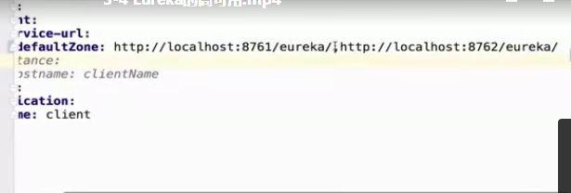

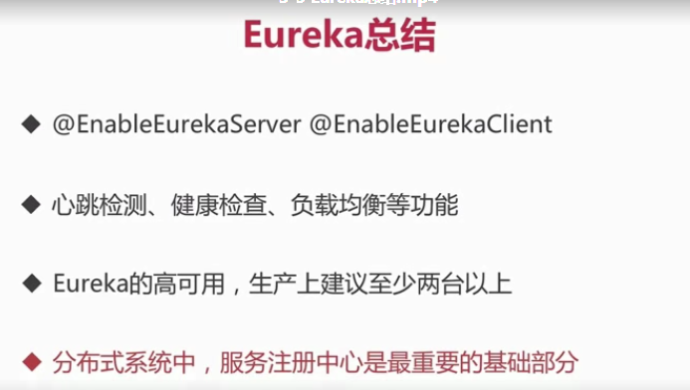

这里介绍了服务发现的两种方式，eureka采用的是客户端发现的方式，也就是去server端取出所有的对应的服务，然后在client端有一套自己的逻辑，取一个服务来用（类似负载均衡策略）

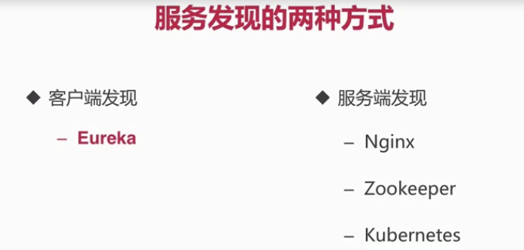

Springcloud的特点 可以异构（也就是支持其他的语言注册到server端（需要实现eureka对外提供的接口）用rest方式连接就行）

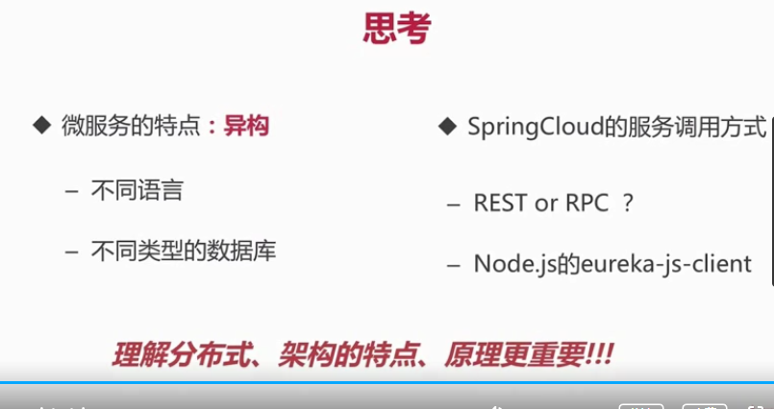

## 微服务拆分的起点：

## 当前项目是否适合上微服务：

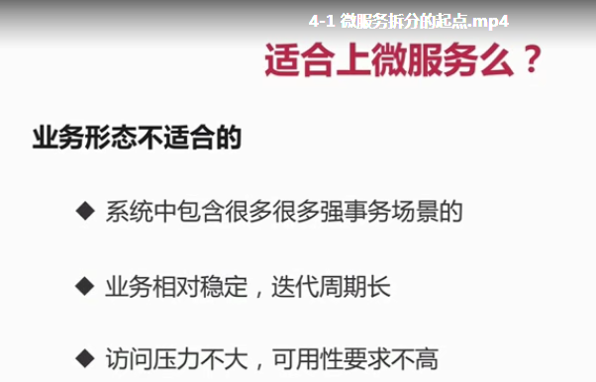微服务架构的理论基础：  **康威定律**

**沟通的问题会影响系统的设计**

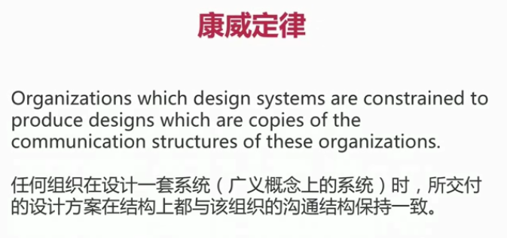

## 关于服务拆分时的要点

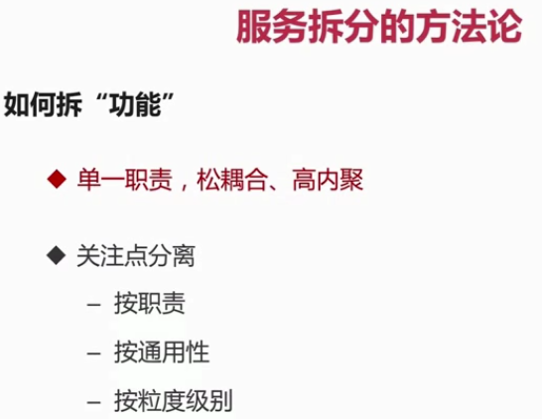

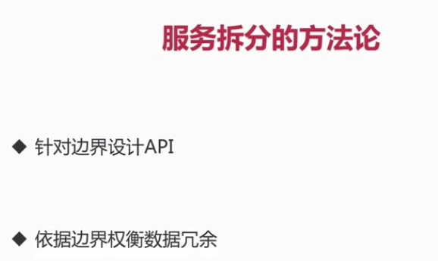

# 关于订单服务的流程

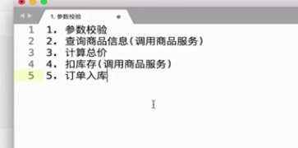

服务间的通信：

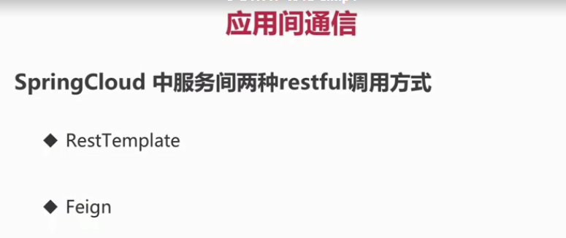

# 1012、

## 以下为以resttemplate方式调用其它服务的三种方式：

其中第三种方式需要添加resttemplate 的配置类，在其配置方法上添加**@loadBalanced 注解**

**箭头所指为该服务返回的类型**

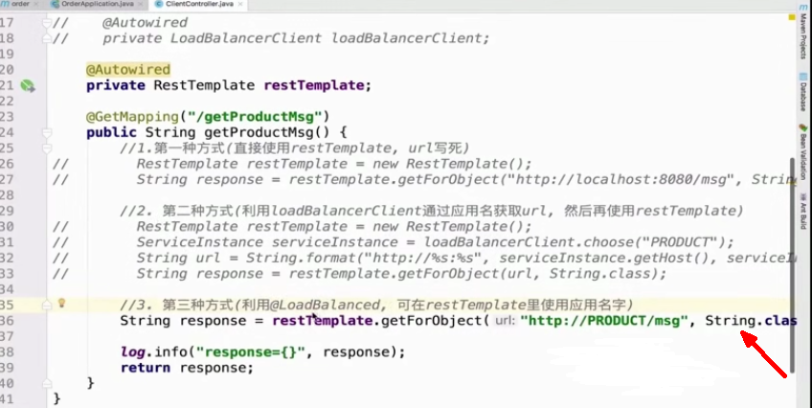

## 下面说下除resttemplate显试调用服务的方式外的feign这个组件远程调用服务

### 一：引入依赖

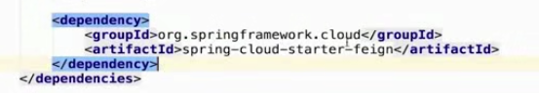

### 二：在启动类上添加开启feign注解

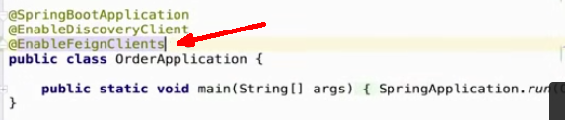

### 三：添加调用的接口服务的接口

**感觉是不是特别像是RPC调用，但底层还是用的rest远程调用**

然后就可以类似RPC像是在本地调用一样调用接口方法即可

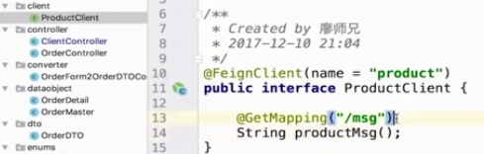

### 还有一个点需要注意：

当用@requestbody这个注解时一定要使用post请求，如果使用get则会报405请求异常

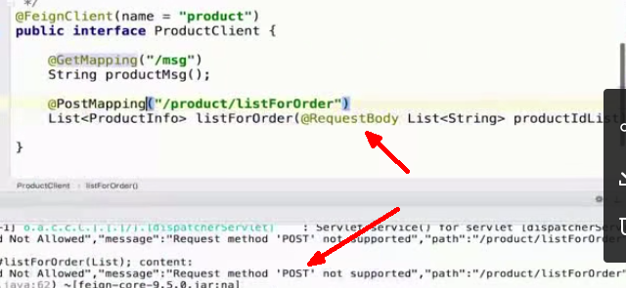

## 由此 Feign的特点：

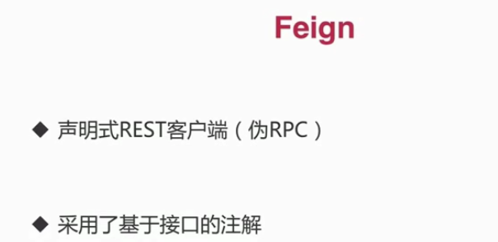

# Ribbon负载均衡器

## 以下为他的主要组件

**ServerList将注册的所有相关服务接收**

**ServerListFilter将一些服务过滤掉**

**IRule从过滤掉以后的集合中选择一个实例进行使用**

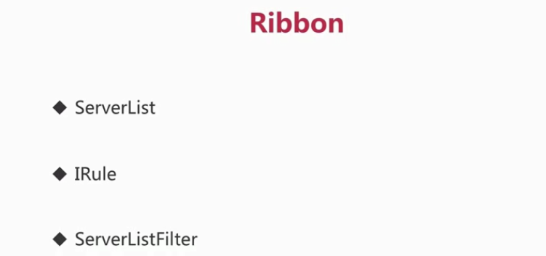

Ribbon 的负载均衡方式默认为轮询，也就够了，但是如果要使用别的负载均衡策略可以修改**调用方**的配置文件：

以下修改为随机

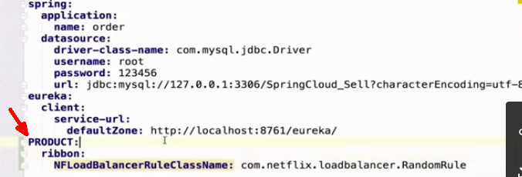

# 使用docker安装ribbitMQ

查看安装的docker版本

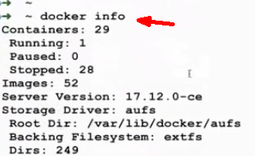

以下为命令安装指定版本的ribbitMQ

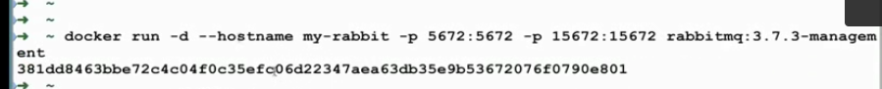

# Spring cloud 的配置中心（config）

## 一：引入依赖

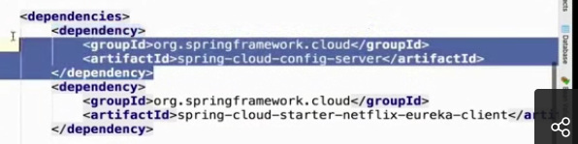

## 二：启动类添加开启配置注解

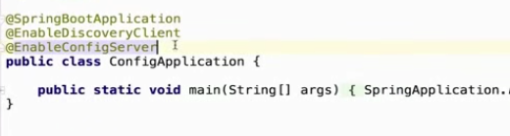

## 三：添加配置文件

**箭头一为配置文件从git上拉取的位置（也可采用svn的方式）**

**箭头二为拉取文件到本地的文件存储位置**

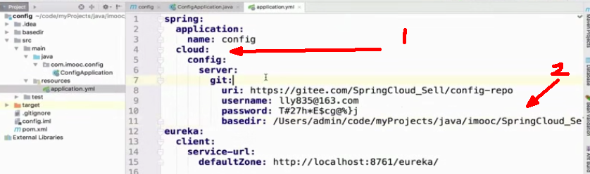

## 配置好以后可以采用这种方式访问：

直接在host后添加文件名，-后面添加环境，如果没有就随便

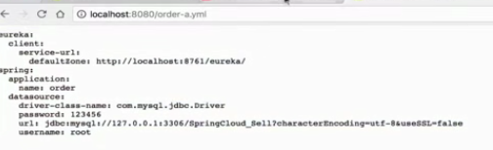

### 以下为有分支的方式（默认为master）

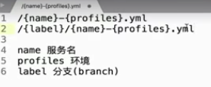

先引入client的依赖，这就不截图了，就是把server换成client就可以

然后在启动类添加client的开启注解

然后添加配置文件：

1. 因为之前的配置文件已经在git上了，而config又连着git，所以只需以下配置就能连到

config服务，为了config的高可用，他也需要多配置几台，**profile**就是配置名，如在git上的order-dev.yml、order-test.yml，**- 后面的name，order就是spring.application.name**）

2、(还有个药注意的点就是启动的配置文件名字不能在使用application了，因为使用这个

spring会默认先找database数据源配置，连接数据库，找不到就会报错，要改name为bootstrap（并不是前端那个bootstrap，他的翻译就是程序启动的意思）

3、要知道下面的注册eureka是要找到相应的eureka server才能找到相应的config）

4、还有就是git上的配置文件中可以写一些公用的配置到order.yml文件中，因为他到时候

会和其他的文件做一个补充，省去了共用代码)

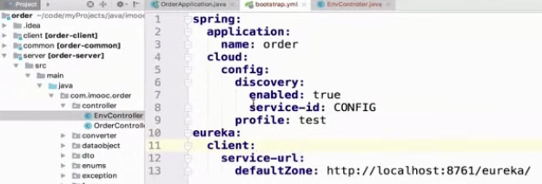

## 配置文件的自动刷新（Bus）

### 访问流程图：

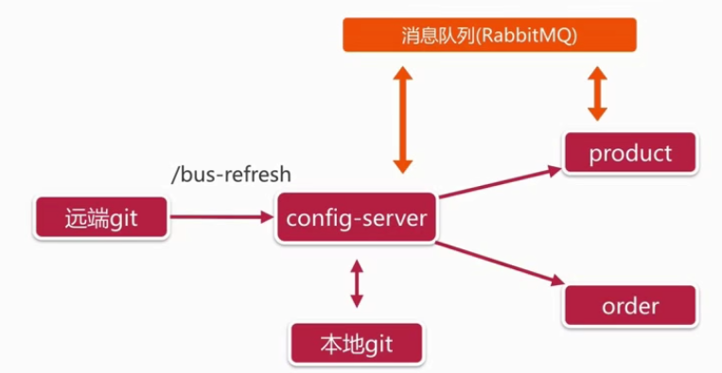

又学了一招，控制台模拟浏览器发送post请求

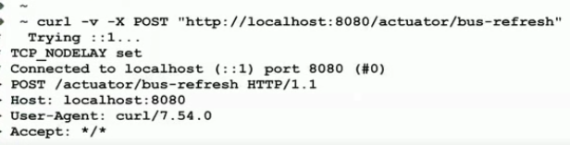

TODO=====================================

### 引入依赖，添加注解==

### 实现动态刷新，git的WebHooks在提交版本时自动发送一个post请求达到发送消息到消息队列以及刷新的目的

发送post请求需要访问外网了，可以用下面的工具，免费的，这是一个网址，想用的话还需要下载客户端:

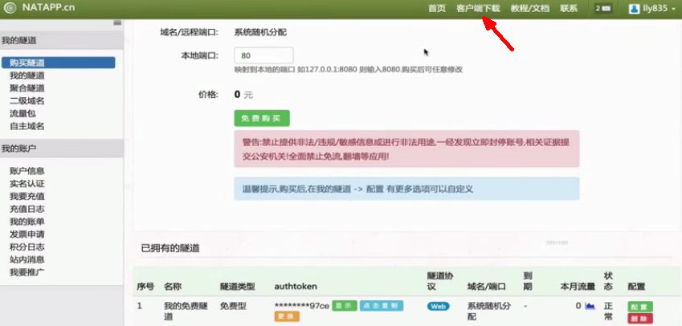

启动命令：

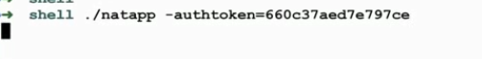

**第一个箭头指的就是工具给提供的外网域名**

**第二个箭头指的就是域名将要映射的本地host、port**

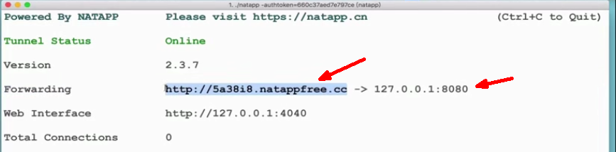

#### 然后在git上配置WebHooks:

**第一个箭头就是你外网的域名**

与之前的post请求不同的是，**后面不再拼接bus-refresh**, **spring cloud config这个组件为我们提供了专门用于WebHooks的路由monitor(监控)**

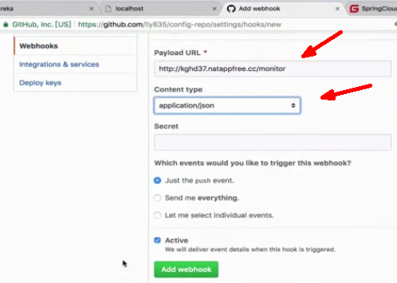

关于git版本回退：

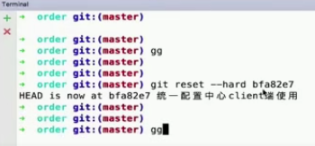

# 微服务中的消息中间件：

## RabbitMq：

**DOTO**==================================================

## Spring cloud stream：

应用层通过input或output和stream 中的binder交流，而binder和消息中间件交流，相当于对中间件又做了一次封装，但是这样可以做到代码层面无感知的和消息中间件交流；

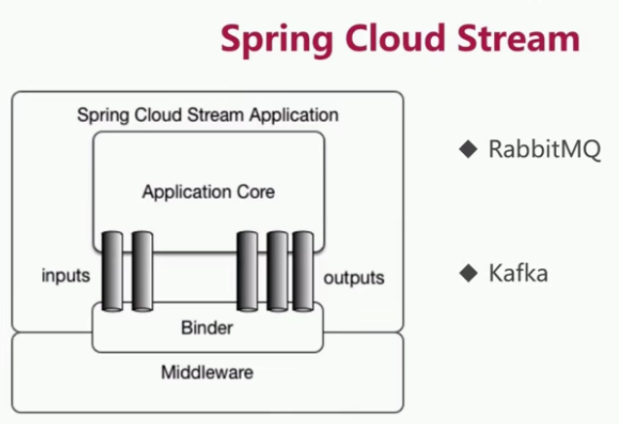

### 首先引入依赖：

**目前只支持rabbitMq和Kafka**

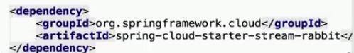

### 添加配置文件：

**第一个箭头指消息的名字**

**第二个箭头指消息的组名（**为了防止发送的消息被所有的同名服务消费，比如部署多台的服务，正常应该是一个消息只消费一次业务**）**

**第三个箭头指在rabbitMq上显示的字符编码，方便我们后期查看类似消息堆积时的异常（**如不指定则默认采用base64编码格式**）（这样一来在服务中发送消息和接收消息就不用转换成json格式，直接对象传递接收就可以）**

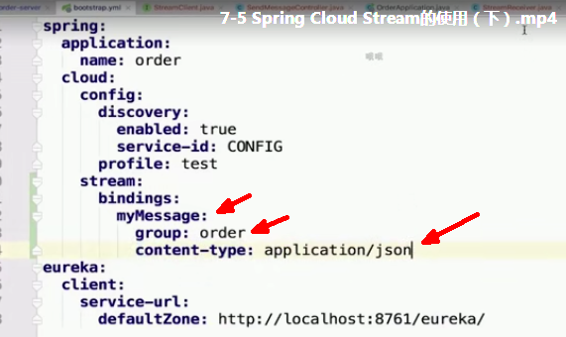

### 编写input和output输入输出的接口：

**第一个箭头指：消息名字（他会自动生成rabbit的队列名）**

**第二个箭头和第三个箭头所指的方法返回值都是固定的，方法名也是重写的应该**

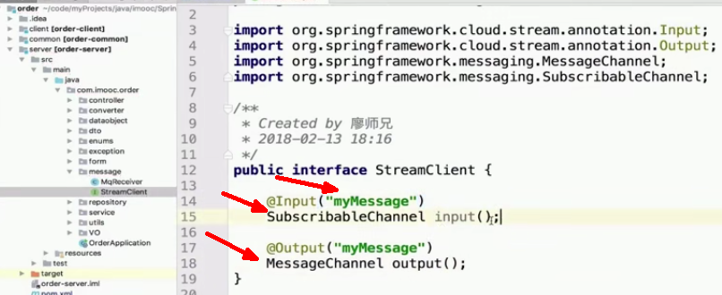

**下面这是连接的两个队列：**

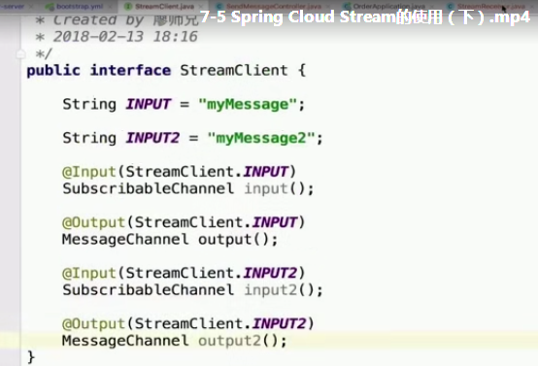

### 接收消息：

**第一个箭头相当于回执（就是消费成功后发送消息回去说明消费成功）**

**第二个箭头就是这个方法的返回值就是回执的消息**

**第三个箭头就是接收消息的消息名，在上面的接口配置中已经定义了**

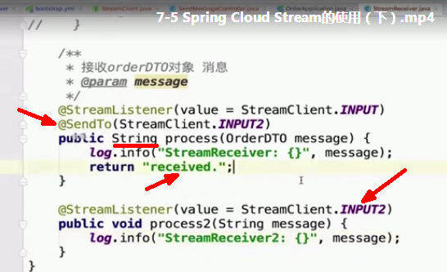

### 对了，接收类上还需要加上两个注解

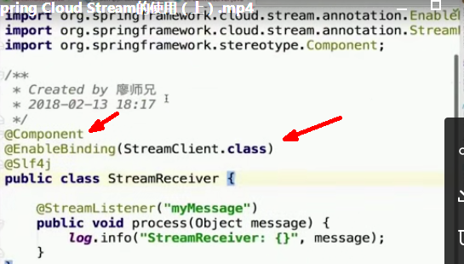

### 发送端：

**第一个箭头指的就是我们一开始的接口配置，那个异常不用管，是idea的**

**第二个不要弄错包了：**

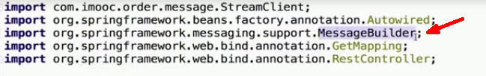

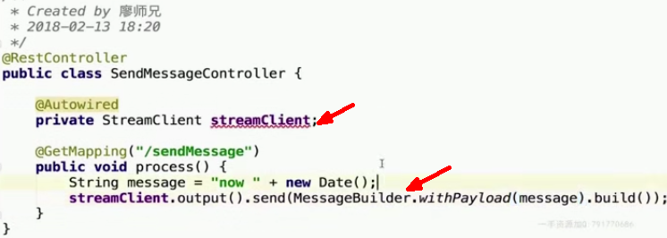

**1018:**

# 网关：

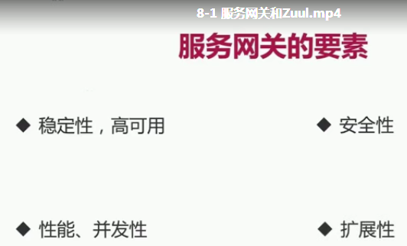

### 常用的网关：

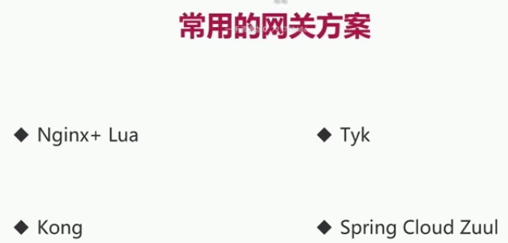

### Zuul的特点：

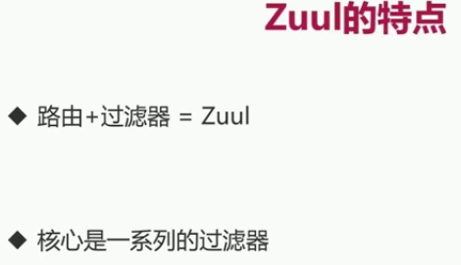

### Zuul四种过滤器API:

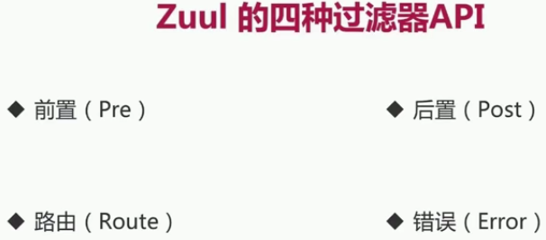

### Zuul的结构图：

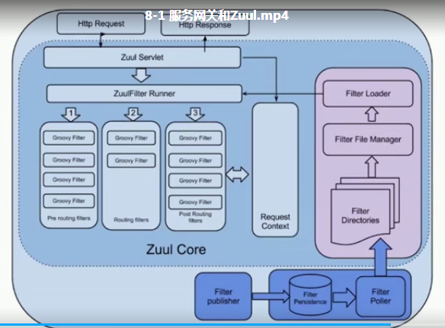

### Zuul的声明周期流程图

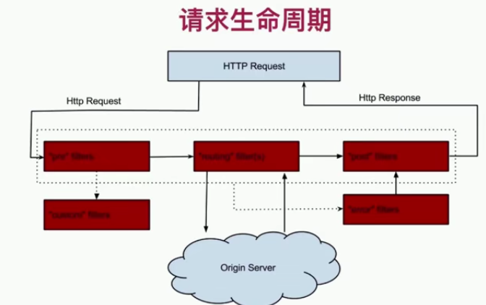

## Zuul的配置文件：

**第一个箭头：随便写**

**第二个箭头：对应的路由转发的地址**

**第三个箭头：服务name**

**第四个箭头：相当于把一个过滤敏感数据的过滤器设置为null,不让他过滤**

**第五个箭头，代表简单的配置，相当于代替了aaaaa下面的**

**第六个箭头：排除不想让别人访问的路由地址（或者说是某些服务）**

**第七个箭头：设置权限为false，可以访问查看当前服务的所有API映射规则**

**最后要做到动态配置，和之前的config一样，在github上添加属于这个项目的文件，然后将下面这些选中的代码剪切到上面；再在项目中写一个配置项就可以**

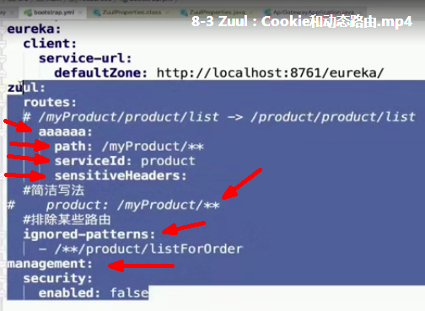

## 动态路由的配置项：

**这个箭头指的是zuul里面的一个类已经做到了绑定配置，所以直接用就可以**

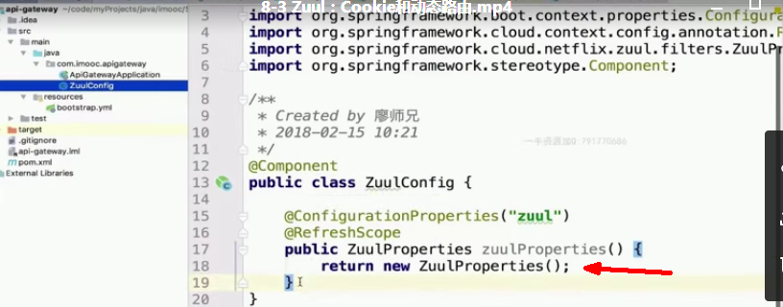

## Zuul前后过滤器的应用场景：

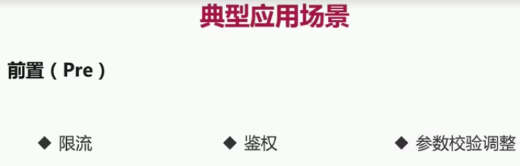

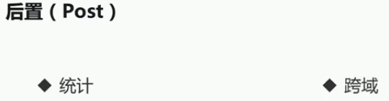

**Zuul的高可用（部署多台服务）**

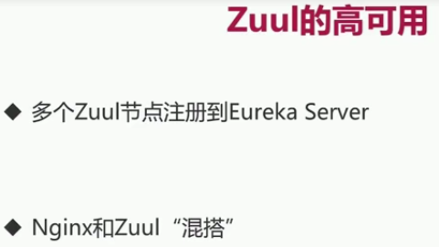

## 项目总结构图：

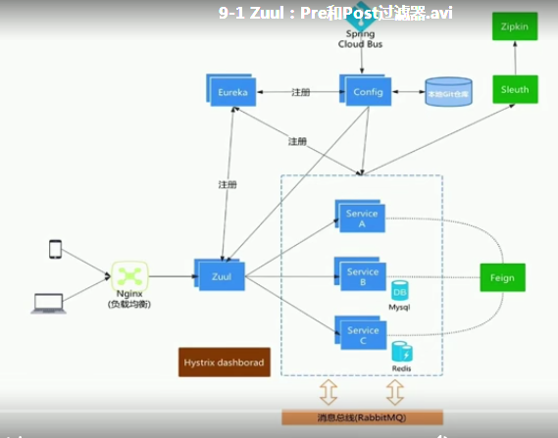

**Post过滤器将数据进行完善（就是业务执行完后将操作的数据可进行加工处理）**

**第一个箭头：用到了filterCon..常量类，表示为post过滤器**

**第二个箭头：表示过滤器的顺序（在最终返回前）**

**第三个箭头：设置为true**

**第四个箭头：就是业务处理的地方了**

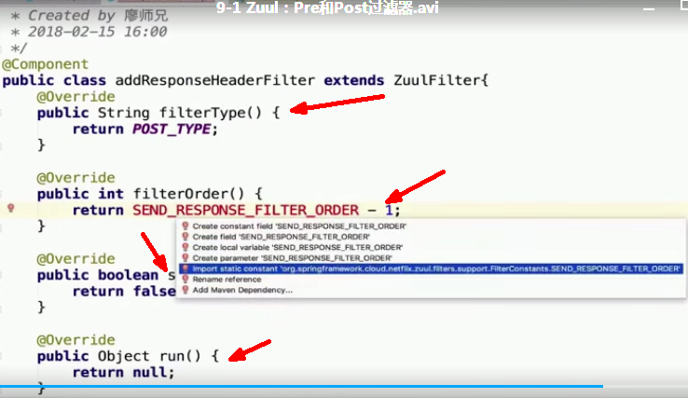

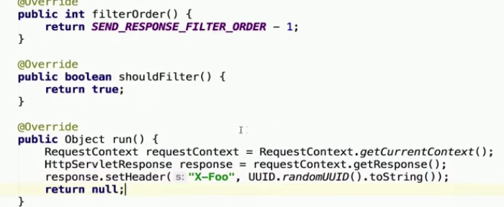

**Pre过滤器：**

**在请求到服务之前的处理**

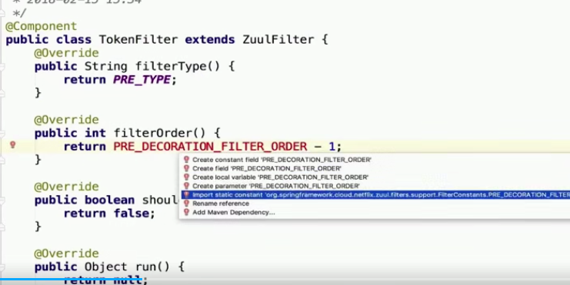

**第一个箭头表示如果没有token参数则终止响应**

**第二个箭头表示响应code码为401（无权限）**

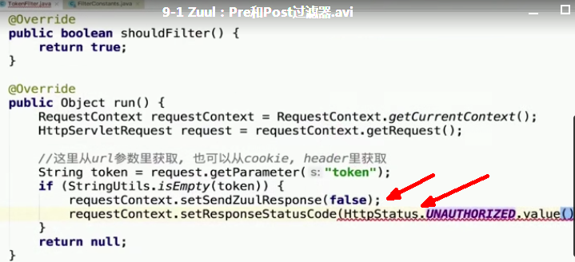

## 中间还有关于限流、鉴权、用户登录的zuul知识没总结；

## 这是关于在网关服务里跨域请求的配置类：

第一个箭头指这个类是由上面几个单词的首字母组成，翻译为：跨域资源共享

第二个箭头：表示允许cookie跨域

第三个箭头：表示跨域的原域名

第四个箭头：表示跨域的头信息

第五个箭头：表示跨域的方法请求方式 如 post、get

第六个箭头：表示在一段时间间隔内同一个跨域请求不再过滤

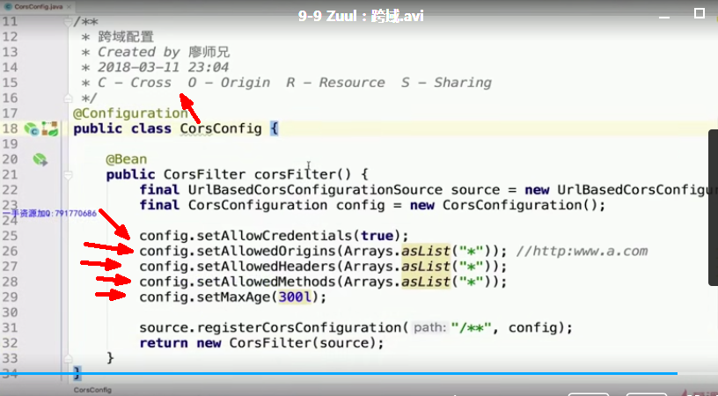

## 要注意导URL..的包

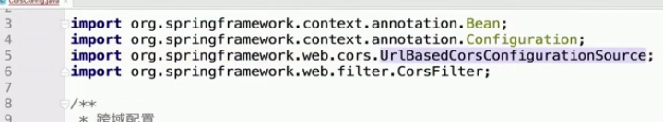

# 断路器Spring Cloud Hystrix（翻译为豪猪，意为保护）：

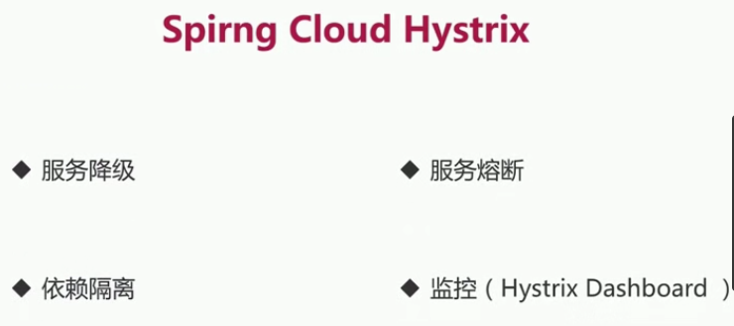

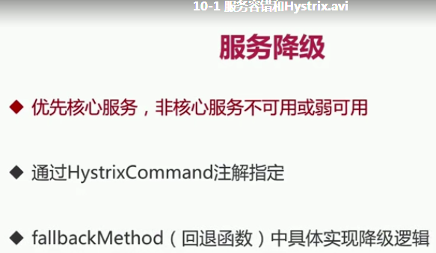

## 使用断路器：

### 添加配置文件：

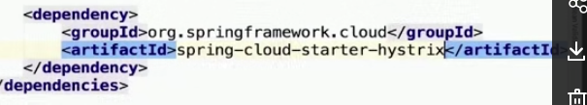

### 在启动类添加开启注解

第一个箭头就是关于开启断路器的注解

第二个箭头表示，这一个注解相当于包括了注释掉的三个注解

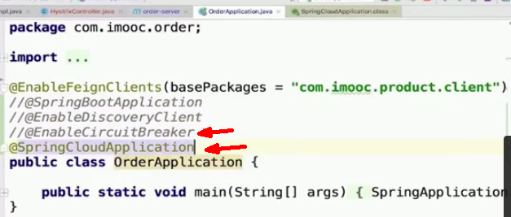

他包括那三个注解：

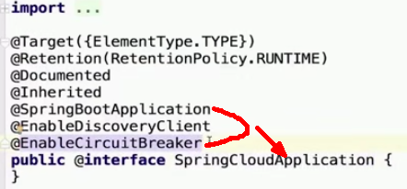

### 调用服务的方法上添加注解：

1. 在要使用降级的服务上添加注解@HystrixCommand（fallbackMethod =（降级时要执行的策略，也就是方法名））
2. 执行降级可以用在Client端调用服务端失败时，也可以用在client端自己本身要抛出异常决策时降级。

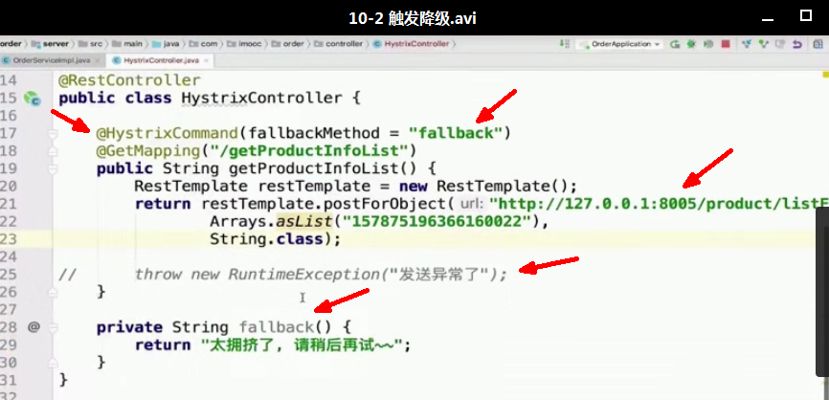

### 可以设置默认的降级方法：

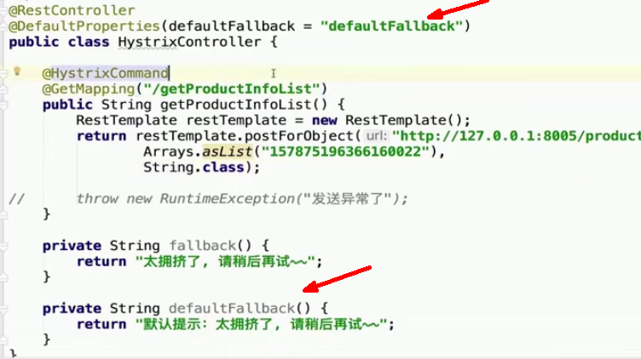

### 设置调用服务的超时时间：（默认为1000ms）

**Name比较长，下面又截了一个：**

**Value就是超时的时长**

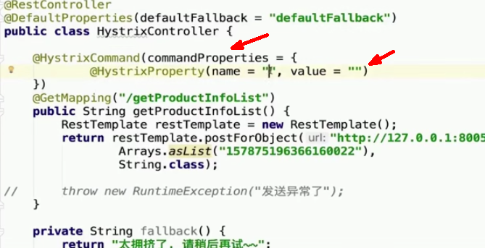

**这个name可以去源码里找到copy：**



## 断路器模式结构图：

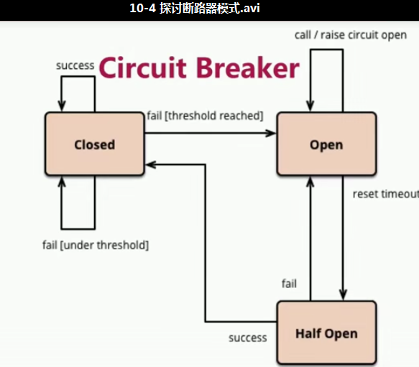

### 断路器模式重要的三个参数：（和上面的超时用法一样只是里面的参数不一样）

1. **表示一段时间窗口，单位ms,（**还有要注意的是**：当他这个时间窗口过去后，将会进去到half open(半开启模式)，之后的一次请求会去访问主逻辑，如果成功则关闭断路器模式，否则断路器继续开启，之后请求访问熔断业务逻辑）**
2. **在这段时间窗口内的请求次数**
3. **在这段时间窗口内请求错误次数所占的比例**

**只要这三个满足则会打开断路器模式**

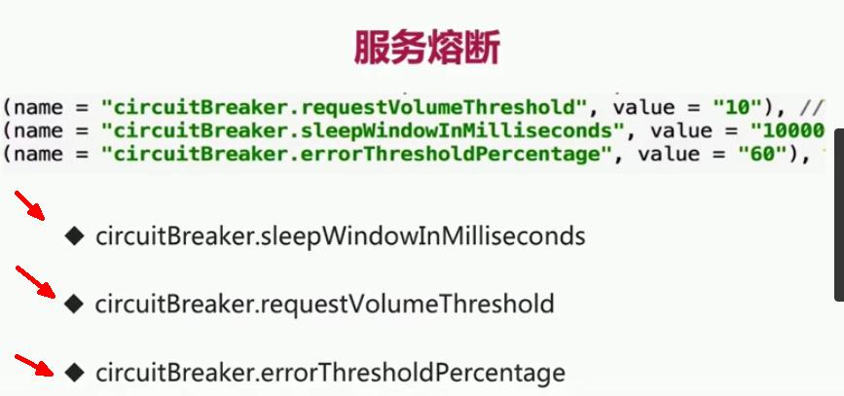

### 下面用配置的方式添加那三个属性参数

第一个为默认的，全局使用，但是依然**需要在要进行降级策略的方法上加 @Hystrixcommand注解**

第二个为单独的，不采用默认的属性，第一行为方法的名称

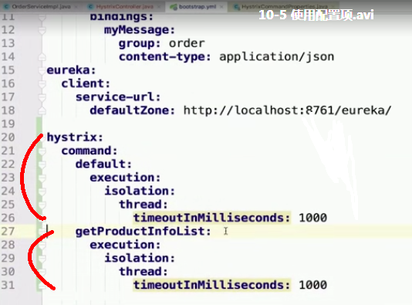

### 关于用fein开启断路器，使用降级策略：

首先在配置文件添加配置：

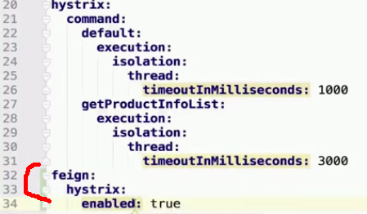

启动类添加扫描包（因为调用的是product产品类的类，需要用到component注解，如果不加扫描则会启动异常报找不到包）

在服务端暴露的接口类中添加如下配置：

到时候出现降级时，会调用下面的对应的实现类中返回值（记得一定要添加相应的注解

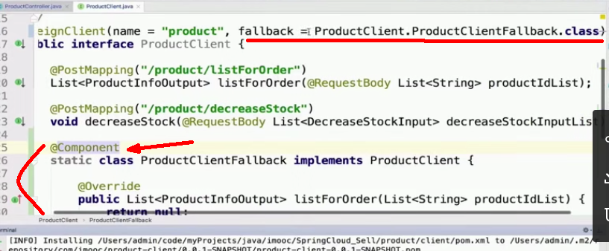

## Hystrix-dashboard：（断路器可视化）

使用Hystrix 的图形化页面来监测服务的断路情况

### 首先引入他的依赖：

如果之前用过stream也就是spring cloud自带的消息中间件访问插件，那么就不用添加注释的依赖，因为里面已经包含了，如果没有则需要添加。

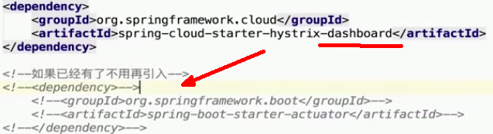

### 在启动类添加开启注解：

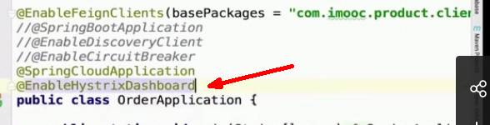

### 接下来访问Hystrix-dashboard的图形化页面：

箭头从上到下依次为：

图形化访问url格式

监听的断路服务模式（集群、单个..）例子就是访问的单例，注意访问的URL,只是

把他的host和port改成自己的，其他的没变

监测的服务模式：集群

监测的服务模式：集群

监测的服务模式：单个

监测时间间隔 例子 1000

监测的服务名 例子 order

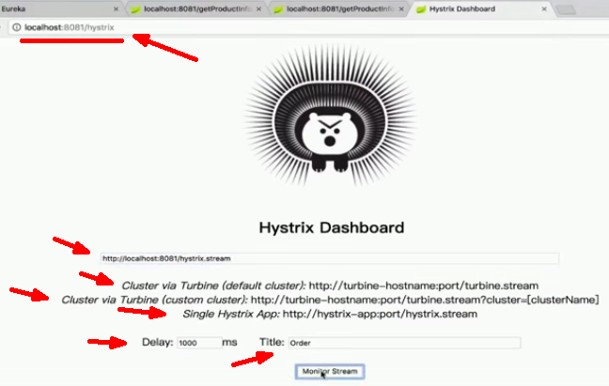

要注意这样访问其实还会报错：

由于他要访问的url为hystrix.stream

而我们的暴露的默认路径为：很明显多了一个application



### 修改配置文件：让上下文的访问路径为: /

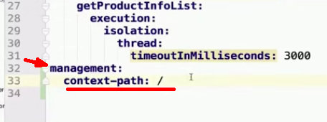

### 关于图形化页面的一些要点：

首先左边那个 点 ：点大小代表流量大小，颜色表示调用服务状态，越偏红越严重

那条线表示一段时间内流量的大小变化

右边这两排0的颜色对应上面那些颜色，含义也一样

右边的箭头从上到下：

熔断服务名

调用服务错误比例

请求的频率

熔断的状态（open、close）

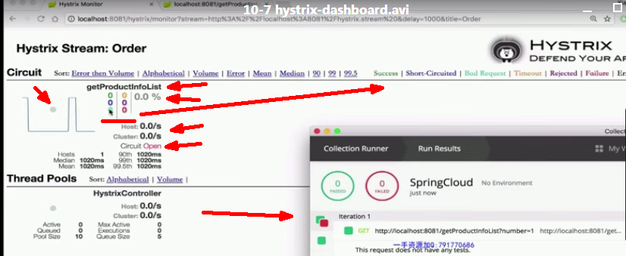

# 链路追踪sleuth（侦查依赖）、ZIPKIN（图形化依赖 ）：

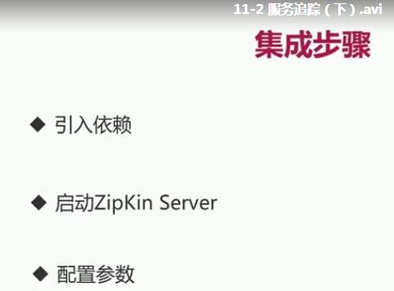

## 首先引入依赖：

**第一个箭头表示spring cloud的链路追查依赖（不包含图形化页面）**

**第二个表示图形化页面的依赖**

**第三个是上面两个的结合体，包含链路侦查和图形化页面**

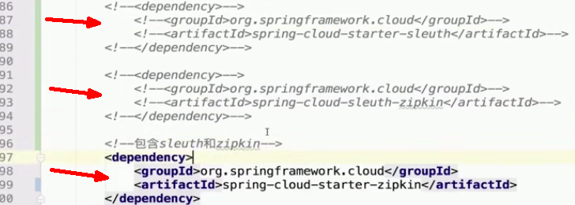

## 在配置文件中添加配置

都是在spring节点下

**第一个表示配置要将链路追踪的数据发送到的ZipKin Server上去观察**

**第二个表示发送数据的比例，默认是发送0.1也就是10%的数据 在开发中可以设置为1**

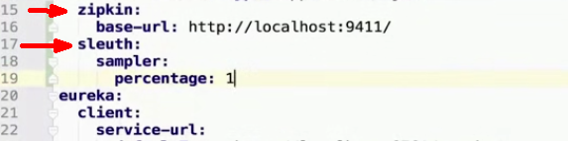

**修改日志的输出级别：**

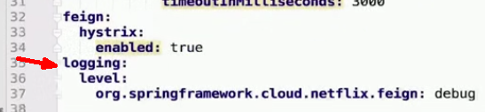

## 配置图形化页面ZipKin

### 通过docker安装ZipKin

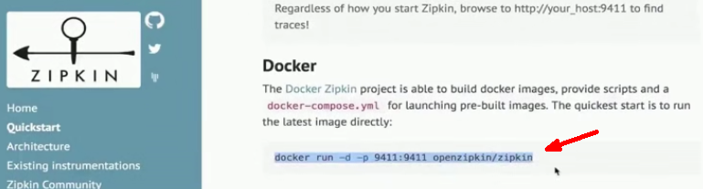

## 图形化页面：

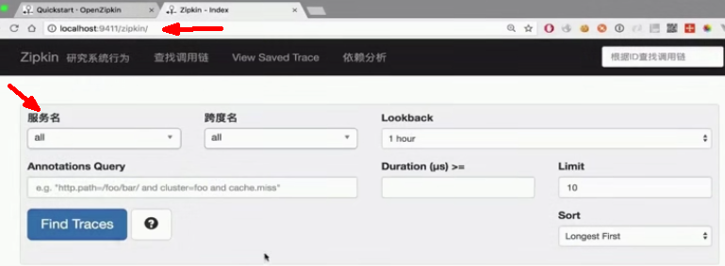

都配置完之后，点击find traces:所有调用的服务时间一目了然

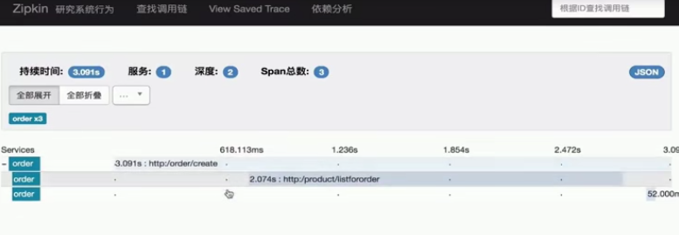

这里有三个id,分别指

每一条链路都不通，但是一条链路上的traceld都是一样的

Spanid表示访问的服务顺序

Parentid就是上一个访问的服务id

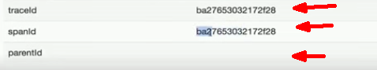

## 关于分布式追踪系统的理论知识：

（个人当时的观点啊，感觉不是很明白，所以感觉没有什么用）

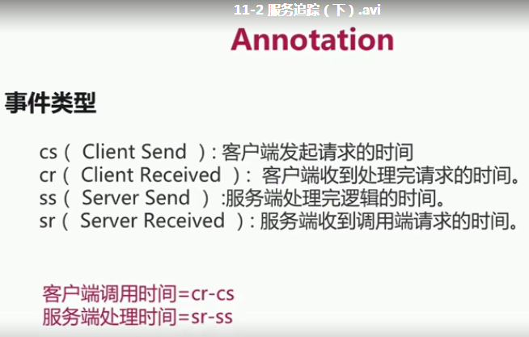

Twitter根据Google 的一篇论文，推出了自己的链路跟踪系统ZipKin

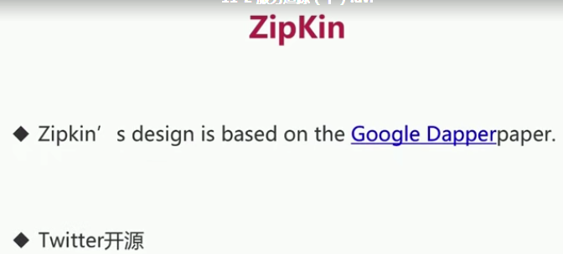

## ZipKin 的架构图：

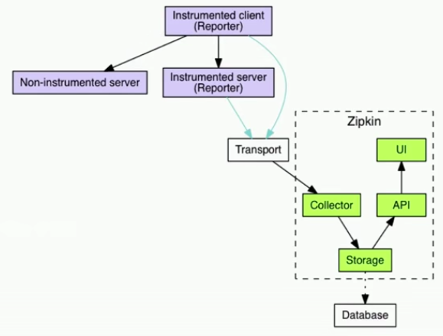

这几个关键字上面提到了。



服务治理 rancher